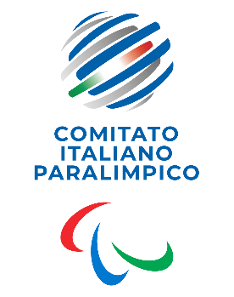
CIP Comitato Italiano Paralimpico

LIGURIA

Elezioni del Presidente Regionale 12 aprile 2025

Candidati

- DELLA GATTA Dario

